翼菲智能科技股份有限公司
龙利得项目
软件系统技术协议
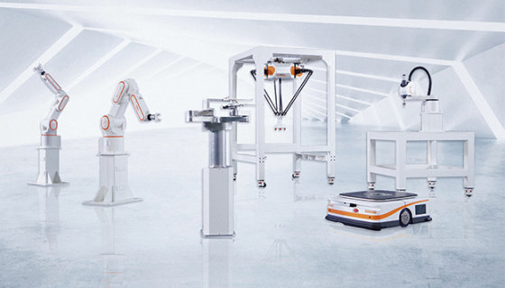
翼菲智能科技股份有限公司
2025年05月
目 录
1 技术要求 5
1.1 系统名称 5
1.2 实施地点 5
1.3 设计依据 5
1.3.1 作业范围情况 5
1.4 软硬件对接 5
1.5 生产搬运对象 5
2 项目解决方案 8
2.1 总体规划布局 8
2.2 业务流程 9
2.2.1 原材料入库 9
2.2.2 原材料出库 10
2.2.3 生产加工 11
2.2.4 生产原料回库、半成品入库 11
2.2.5 原辅料入库（成品库） 11
2.2.6 原辅料出库 12
2.2.7 生产装箱码垛 12
2.2.8 产成品入库 13
2.2.9 产成品出库 13
3 主要设备及系统介绍 14
3.1 软件系统 14
3.1.1 MES系统 14
3.1.2 WMS仓库管理系统 14
3.1.3 WCS仓库控制系统 16
3.2 硬件设备 18
3.2.1 服务器 18
3.2.2 移动设备 18
3.2.3 系统网络部署介绍 18
3.2.4 软件系统架构 19
3.2.5 服务器使用环境要求 20
3.2.6 服务器软件使用规范 21
4 设备清单 22
5 培训及技术资料 24
5.1 培训 24
5.1.1 说明 24
5.1.2 培训内容 25
5.2 技术资料 25
6 工程协作及责任关系 27
7 技术争议判定 28

甲方：济南翼菲自动化科技有限公司（以下简称甲方）
乙方：（以下简称乙方）
甲方向乙方订制MES/WMS/WCS等系统，为实现厂区一楼输送线物料的智能存储搬运和生产自动化需求，双方本着相互平等、互惠互利的原则，经双方友好协商，并根据《中华人民共和国合同法》及相关法律法规，达成如下方面的技术协议。

技术要求

系统名称
MES、WMS、WCS及相关配套设备。

实施地点
安徽省明光市

设计依据

作业范围情况
此项目需要WMS管理现场的两个立库实现自动出入库功能，管理现场的AGV和自动叉车实现自动搬运功能，并实现现场的输送线，提升机，机台等设备的管理和对接，使人员通过PDA，pad等移动设备进行信息交互，叫料等操作，最终实现客户产品的自动化生产流程。

软硬件对接
项目中需要对接的上层系统是：甲方ERP系统，厂家是印制互联，系统对接方式：rest协议，具体接口和ERP厂家沟通。 需要对接的硬件设备有：无。

生产搬运对象
根据需求现场载具主要为标准川字型托盘用来搬送原辅料。原材料和部分半成品是纸卷

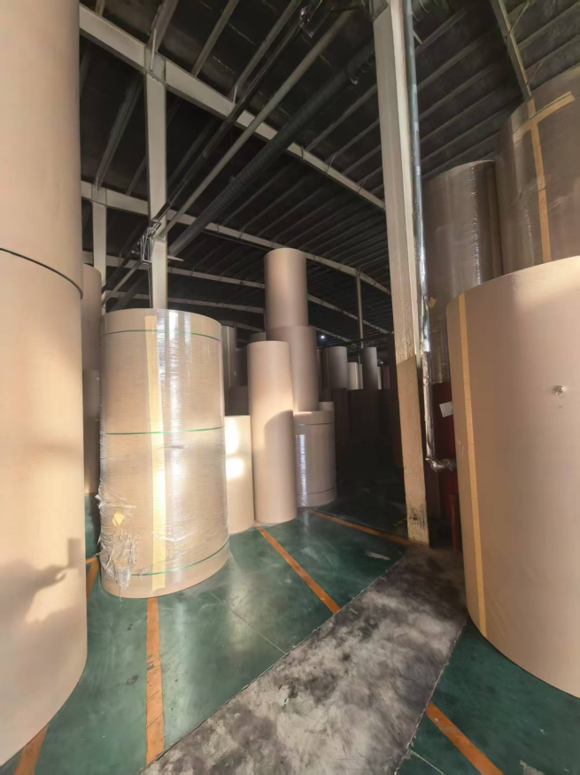
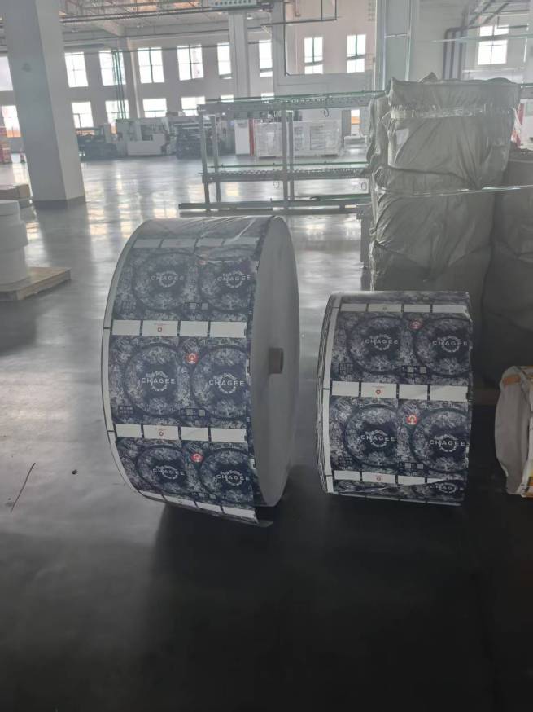
图 1-1 原材料和半成品照片

图 1-2 物料筐

项目解决方案

总体规划布局
根据项目整体需求，车间的总体规划布局如图2-1所示：包含输送线出料点、输送线下料点、提升机、原料库，成品库，生产区等功能区。
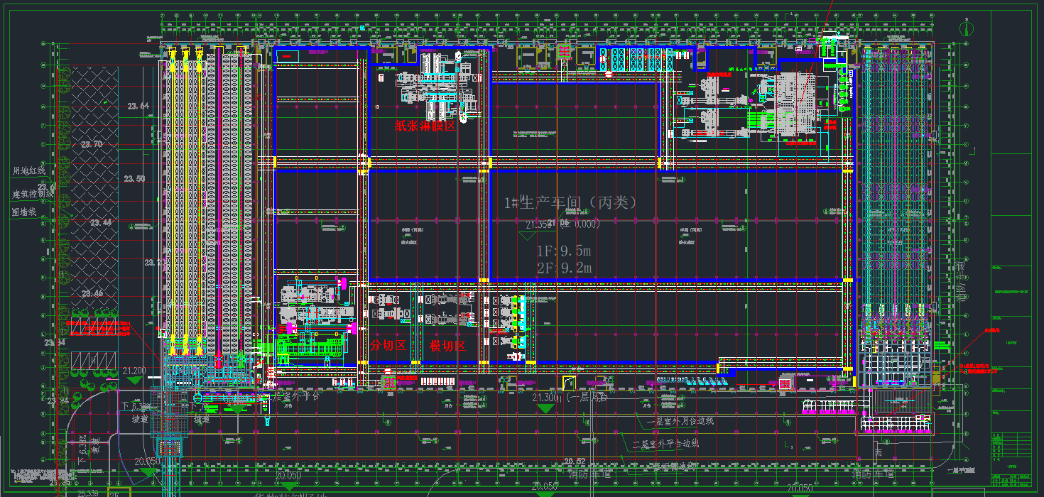
图 2-1 车间一楼总体布局图
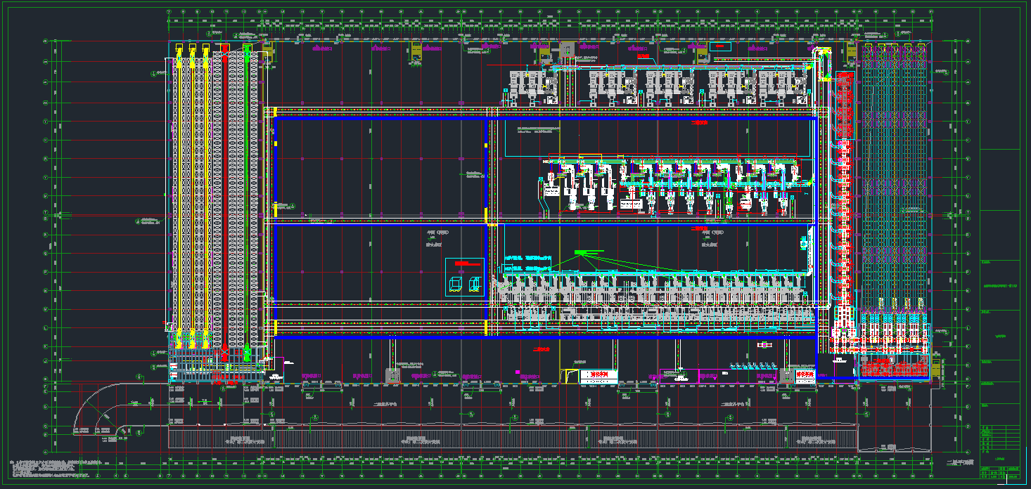
2-2车间二楼总体布局图
作业区域布局说明：
- 输送线出料点：车间二楼产成品输送线经过装箱后输送到对应的码垛区域进行码垛。
- 提升机：连接2F与1F之间，AGV搬送物料经由提升机运送至2F
- 物料暂存区：1F无纺布淋膜区，存在一个20个库位的平库暂存区。

业务流程

原材料入库
- WMS首先请求入库， ERP 系统下采购入库单到 WMS 系统，做为一个入库凭据，内容包括来料厂商、类别、幅宽、卷号、数量等信息。
- 纸卷来料，操作人员将从 ERP 打印的条码粘贴到纸卷上去，上料组盘（没有托盘，卷号当做虚拟托盘号）上料后扫码确认
- 上述步骤准备就绪，经过外形检测+称重，扫码读取信息进行比对，如果存在异常先退回，人工通过WCS进行处理，确认异常原因，处理完成后重新退回继续外形检测+称重
- 4 根据 WMS 存储策略（批次、规格，）分配库位，下发到 WCS ，通过直径+幅宽等条件 WMS进行库区分配工作，并调用
- 对应设备：RGV、堆垛机执行上架操作;
- 5 堆垛机上架完成，WCS->WMS-> ERP 完成，反馈给ERP的信息包括卷号，物料其他信息，库位信息，入库状态，流程结束。

相关说明：
1）原材料需要打印粘贴的标签示意图
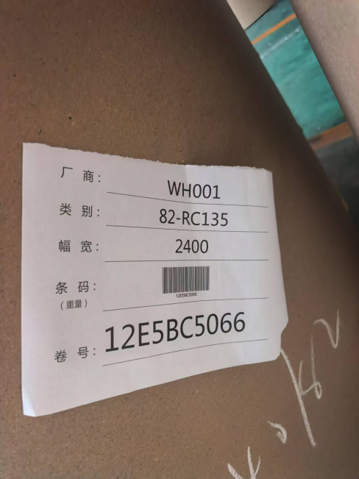

原材料出库
- 首先 ERP 将生产订单数据下发到 MES 中来，MES根据订单拆分工序，根据工序计算物料信息，发送给WMS对应机台的物料数量、名称、规格等信息
- WMS 根据出库策略进行出库处理，出库策略：效率至上、残卷优先、先进先出、超发； (库位尺寸有大小不一，大的可以存两个货物，需要注意出库回库操作特殊)

- WCS 收到 WMS 下发的指令后，调用对应设备：堆垛机、RGV 进行下架动作，1 号车间到达结束
- WCS 调用 AGV 配送到对应机台（没有缓存位），运输过程中WCS要实时记录当前物料信息和所在位置，出库口->输送线->AGV->机台，此时物料信息绑定在当前工作机台上
- 在运输对应机台前WMS系统自动分配备料数量，系统动态进行补货操作;

生产加工
- MES->WCS->机台，发送生产产品订单订单号、对应工序的工序号、数量信息
- 机台开工->WCS->MES订单开工
- 生产完成后，机台->WCS->MES报工序完成
- 所有工序完成后，MES自动向ERP报订单完成

相关说明：
生产加工相关流程最终目的是完成ERP生产订单，若机台无法提供相应的信号则根据生产入库信息报送ERP完成。

生产原料回库、半成品入库
- 机台加工结束后，机台生产的残卷要退库，退库从PDA或者Pad操作，WCS先查询获取当前机台原料信息，机台设备厂家提供使用剩余物料信息：卷径、米数、幅宽。
- 机台同时输出半成品信息给WCS,多个半成品则输出多个信息给WCS（信息包含数量），WCS上报WMS生成新的物料信息。
- 原材料和半成品贴码
- WCS呼叫AGV搬送残料和半成品入库
- 回库完成后，堆垛机上架完成，WCS->WMS-> ERP 完成，流程结束。
- 残卷回库需要更新当前剩余数量重量米数等信息，半成品需要生成新的物料信息

原辅料入库（成品库）
- 首先 ERP 系统根据采购入库单下发到货单等信息到 WMS 系统，来料信息包含名称、供应商、sku编号、批次、数量、重量等信息
- 仓库人员选择要接收的物料信息（要求甲方物料上要带采购入库单具体单号条码）
- 操作人员用 PDA 进行物料与托盘码的绑定操作;
- 上述步骤准备就绪，人工将托盘放置入库输送口;还是AGV自动？
- 根据 WMS 下发到 WCS 的单据，通过上架策略 WCS 进行库区分配工作，并调用对应设备：输送、堆垛机执行上架操作;
- 堆垛机上架完成，层层反馈直至 ERP 完成，流程结束。

相关说明：
原辅料有剩余也需要回库操作，回库操作和原材料回库流程相同

原辅料出库

- 首先 ERP 系统下发生产订单信息到 MES 系统
- MES系统根据生产订单，生成工序信息
- MES根据工序信息计算每个机台所需的原辅料名称、规格、数量等信息，发送给WMS所需原辅料信息
- WMS 根据下架策略执行原辅料出库，通过 WCS 调用堆垛机、AGV 等设备输送至无纺布、纸袋、纸杯机台位置;

生产装箱码垛
- 设备->WCS->MES上传工序开始（工序的开始和结束可能从现场人员和设备得不到，需要通过WCS根据送料判断）
- WCS和生产设备通信，生产设备发送生产的产品规格、尺寸、数量等信息，和箱子上的条码信息进行绑定
- WCS和码垛机器人工站通信(WCS码垛需要根据箱型生成码垛规则，计算实际每箱X、Y、Z和角度信息发送给机器人，约40种垛型)WCS把箱信息和托盘信息发送给WMS进行绑定组盘
- WCS上报给MES工序完成
- 所有工序完成后MES完成工单上报ERP

产成品入库
- 码垛后，经过输送线、堆垛机设备执行上架动作;
- 堆垛机上架完成后，WCS->WMS-> ERP 入库完成，流程结束。

产成品出库
- 首先 ERP 将销售出库单信息下发到 WMS 中来，作为一个出库凭据；
- WMS 根据出库策略进行出库处理，出库策略：先进先出、尾托优先、指定出库；
- WCS 收到 WMS 下发的指令后，调用对应设备：堆垛机、输送进行下架动作;
- WMS 判定是否整拣
是:AGV 将货物搬运至整拣发货区；
否：AGV 将货物搬运至拣选台，
人工拣选;
- 不论是整拣区还是零拣区，人工从PDA确认拣选动作,整拣确认出库货物数量信息，零拣确认拣出和剩余物料数量
- 零拣拣选完成执行回库动作，整拣释放库存;
- 拣选完成，上报 ERP 下架完成操作，流程结束。

主要设备及系统介绍

软件系统

MES系统
- 工单管理
ERP下发生产订单，MES组装成合适的工单，具有人员，工作单元，产品，开工时间，结束时间等信息。具备开工完工上报等操作
- 工序管理
配置不同产品的生产工序
对工单按生产的产品和配置好的工序进行管理
- 物料管理
对工序和物料成品等关系进行管理和配置
- 物料拉动
根据工序内容分解原材料数量，从WMS请求出库，请求内容机台号、所需物料信息，物料数量等，投产之前是推送到产线对应的工序工位。产线物料将要用完时人工叫料给WMS。

WMS仓库管理系统
- SKU管理：同步上下游系统或WMS单独维护。对产品进行多个维度的数据和业务处理要求进行管理，满足SKU在不同作业环节的控制和作业要求，如管理物料类别、类型、ABC等级，包装层级、包装单位、重量、体积、条码、序列号、批号、存储要求、使用类型、商品分类、拆零标志、收货方式、效期要求、库存上下限、作业控制策略、业务管理要求等信息。
- 可以为SKU定义多个层级的包装，并定义包装转换关系，并管理对应包装层级的单位、长、宽、高、重量、体积、条码、栈板码放规则等。
- 管理批属性规则，按照业务需求精确的管理每一次入库商品的各种属性，为入库上架、存储、出库作业环节提供支持。
- 往来供应商或客户：同步上下游系统或WMS单独维护，可管理客户联系信息、多个收货地址、配送线路、配送站点、批号管理要求、质检要求等。
- 库位（区）管理：提供灵活的区域、库区、库位、工作组、库容的管理。可以将仓库存储区按物理或业务规划划分为多级的区域，从存储属性、物理位置、作业划分、人员分派、工作站与设备管理等多个维度进行库区和库位管理。对库位进行进行精细管理，如库位（区）分类、库位环境、体积、承重、库位属性、库位类型、库位处理方式、坐标等。
- 容器管理：贴在原箱或者周转箱上的一维码或者二维码标签,用于绑定货物信息，用于追溯SKU信息，容器号绑定、重复使用均由系统控制。
- 系统配置和业务规则：系统应使用配置型方案，满足项目中的作业流程和作业场景的功能要求；如批号管理、上架、质检、出库分配、包装、库存周转、作业工作站分配等。
- 入库管理：
- 使用接口同步上游系统的入库单信息（或者人工录入），仓库管理员根据入库单进行相关收货、质检和入库上架作业。
- 系统应使用可配置型的方案，根据本次项目的整体规划设计，依据入库单类型、产品类型、产品分类、包装、产品ABC、质检结果、批次属性等具体情况，计算推荐库位，并与相应的WCS系统配置完成入库上架。
- 入库过程中，依据业务要求，进行质检并记录质检结果，与实物进行关联，可以查询质检信息。
- 入库异常单据，系统予以及时提醒，并提供相应的处理功能。
- 入库完成后，将收货入库数据上传回上游系统。
- 出库管理
- 使用接口同步上游系统的出库单信息（或者人工录入）。
- 仓库管理员对出库单进行确认，WMS根据定义好的出库策略产生纸卷出库任务。
- WMS系统中的出库流程包括出库单审核管理、波次计划管理、出库拣货、出库发运等操作。系统依据本次项目的规划设计和作业要求，系统使用参数及拣货策略配置，满足不同业务模式、不同作业场景下的出库作业要求。
- 可以对出库单进行分析、分类、合并、审核、预分配及分配等操作。
- 可以根据出库单类型和数量、仓库的忙闲程度，通过波次管理统一安排出库作业，控制仓库作业节奏。根据库存周转要求、分配策略进行波次分配下发，分配成功后对其按照作业方式生成拣货任务。
- 库内管理
- 可按产品、库区、库位、批号、容器等方式查询库存信息。
- 事务查询，对产品进出、异动进行查询。
- 不同质量状态库存管理。
- 可进行库存调整，如库位调整、批号信息调整、数量调整。
- 库存冻结（解冻）管理：对产品、批次、库位进行特定锁定或者解冻。
- 提供纸单、PDA等盘点方式，支持明盘、盲盘、复盘、动盘、全盘、分区域等盘点功能。
- 用户权限管理，针对不同层级、岗位的用户分别设定权限，保障系统使用的安全性。
- 系统关键数据实时保存至双机备份数据库服务器中，保障数据安全，快速可靠的故障恢复。
- 查询报表
提供综合信息查询，包括作业任务、作业状态、库存信息、货位状态、入出库、操作记录、运行日志等信息。所有报表均可导出为EXCEL文档保存。
- 人员权限管理
提供不同角色的用户权限管理。可以定义用户可以使用哪些功能，只能在特定仓库区域内做特定的操作：比如操作员Ａ在拣货Ｂ区做ＲＦ拣货等。

WCS仓库控制系统
功能要求
- 按工艺流程以及物流动线完成物料出入库搬送流程。
- 可以对接RCS，发送AGV任务，完成整体搬送流程。
- ➢系统支持主流数据库。
- ➢系统支持英汉双语显示和双语界面操作。
- ➢系统能支持高可用，能对大规模设备进行控制，和PLC交互时间少于50ms。
- ➢系统具备物流任务的分发下达、命令执行情况监视、命令执行结果的数据上传及结果处理、设备的状态识别及处理、故障处理等功能。
- ➢系统具备在上位系统不可用情况下，能创建单机任务进行入出库作业。
- ➢系统能按容器号及任务号进行整体任务跟踪。
- ➢系统具备页面编辑、权限编辑、角色管理、用户管理功能。
- ➢系统能实时监控设备报警信息及设备故障信息，提供物流实时在线仿真界面，动态显示设备状态、物料位置及任务完成情况等信息（所有物流指令和物流设备信息均实时更新）。
- ➢系统能集中管理设备运行数据，并对数据进行统计分析，包括不限于设备出入库任务统计、货位使用率统计、设备故障率统计等。
- ➢系统支持备份和归档功能。
- ➢提供详实的指令记录和任务执行记录。对所有调度任务的执行结果日志实现数据库保存。
- ➢具有完备的设备状态、作业状态监控功能。
- ➢图形界面可直观显示业务流程、物流状态、物流位置、运行参数、故障报警。
- ➢提供故障报警功能：故障情况、报警信息，提高维护人员综合应急反应，减少现场值守人员，降低故障停机时间。
- ➢可同时执行出入库任务，以出入库任务的分段执行跟踪为主线，根据系统定义的物流路径、运输段、设备属性、调度参数、优先级动态地调度物料运送。
- ➢若巷道设备故障，调度系统自动屏蔽该巷道，将出入库任务分配至其他可执行任务的巷道。
- ➢集成物流系统各台控制设备，提供接口。
- ➢与上层管理相连接，接收物流管理层的物流指令，分解下达给各执行设备，并反馈下层完成情况。
- ➢具有完备的设备监控功能，流程参数、设备参数的显示和修改功能。图形界面可直观显示业务流程、物流状态、物流位置、运行参数、故障报警。检测、显示设备运行状态；报告、记录设备故障、通讯故障、执行设备故障。
- ➢尺寸检测通讯：与下位控制系统联机通讯，实时采集纸卷的重量及外形尺寸，如检测货物的超载情况、货物的超高、超长、超宽情况。
- ➢图形化显示输送货物、设备的实时状态等信息，实现看板功能，支持设备的远程监控，支持在线和离线两种控制模式。

硬件设备

服务器
供应商在甲方提供设备不足以支撑运行的情况时提前要求或自备服务器

移动设备
移动设备分为两种一种是PDA进行扫码出入库等操作，另一种是Pad平板，用于WMS/WCS等访问设备管理等其他功能。供应商提供移动设备和PDA的操作程序，在甲方提供设备不足以支撑运行的情况时提前要求采购。
供应商在甲方提供设备不足以支撑运行的情况时提前要求或自备服务器
型号

系统网络部署介绍
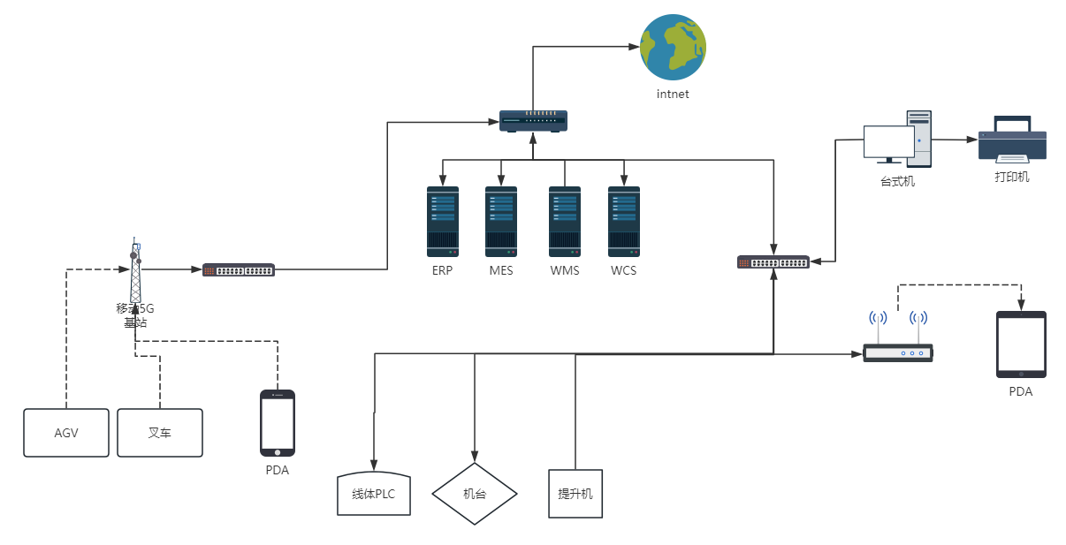
图 3-4 系统物理部署示意图
1) 数据库服务、WMS仓储管理系统、WCS设备控制服务企业的MES系统部署在中心机房。
2) 数据库服务建议采用主备数据实时同步的方式，实现数据的安全备份。
3) 在规模较小，资源占用较小，网络情况较好的情况下，系统平台建议多系统部署到一台服务器上。

软件系统架构
1)系统架构
1.采用前后端分离的软件架构，支持系统应用、系统数据库分离部署。
2.系统可运行到不同的操作系统平台上。例如：windows系列，linux, unix等 可移植性包括程序和数据的移植。
3.软件需支持本地化部署、云部署等灵活的部署方式。
4.系统支持PC端和移动端的应用，具有独立的APP移动应用端，支持安卓系统的安装。
2)用户界面要求：易用性。
系统配置简单，方便。进行业务操作简单，易于使用。
1.兼容主流浏览器，如IE10及以上版本，google,Firefox;360等。
2.图形化界面。
3.界面风格保持一致，布局合理简洁、有序、易于操作。
4.界面直观、对用户透明：用户接触软件后对界面上对应的功能一目了然。
5.通过简单培训就可以方便使用本应用系统。
6.界面提示信息有效标准一致，特别是错误提示要准确简明。
7.系统中防止误删操作，删除操作需要提示才能生效。
8.系统中要有必要的操作提示。
9.操作失败时要有明显的提示。
10.系统显示数据要完整。
11.软件出现问题，可以通过追踪日志和错误信息，排除异常，维护系统。
3)数据库要求
总WMS和总WCS数据库必须分离(WMS一个数据库、WCS一个数据库，便于分离部署， 两者之间数据交互通过接口对接。);
WMS、WCS系统对数据的管理要安全保障，具备定时备份数据机制。
4)性能要求
数据精确度：100%,保证数据的可用性和完整性。
时间特性：
有线环境业务操作界面加载在4秒内完成，界面局部刷新。
无线环境业务操作界面加载在8秒内完成，界面局部刷新。

服务器使用环境要求
1）温度：在设备无直接光照情况下10°C至35°C；
2）相对湿度：相对湿度为10%至80%，最大露点29°C；
3）最大震动：5Hz至350Hz，0.26Grms(所有三个轴)；
4）空气：空气中不得含有导电灰尘、锌晶须或其他导电颗粒，空气中不得含有腐蚀性灰尘，空气中的残留灰尘的潮解点必须小于60%相对湿度；
5）安装：建议机架安装，非机架安装时，请在设备的通风侧留出至少10.2厘米（4英寸）的空隙，从而使必要的气流通过，以保证通风良好；
6）供电：(200-240)V x 50HZ，建议加装UPS。

服务器软件使用规范
1）避免弱密码，长度最少8位，至少包含数字、大写字母、小写字母、特殊字符中的三种类型。
2）至少安装一种安全防护软件（杀毒软件）。目前支持安装赛门铁克、360杀毒，如果安装其他杀毒软件, 对ROSE热备软件可能会产生不确定性影响，需提请ROSE厂商测试确认。
3）热备验收，建议使用拔网线方式做热备切换，可以通过服务器重启方式热备切换。因切换后ROSE进行主备数据校验时间较长，故不建议进行反复切换操作。
4）服务器管理用户采用域账号时，调度系统安装建议都用该域账号。
5）服务器建议调度系统专用，只安装调度系统相关软件，不建议安装其他软件。避免安装的软件包括：迅雷，鲁大师，WPS，腾迅相关软件，office软件，360安全卫士，输入法（只用操作系统自带），360浏览器等；避免在服务器上下载软件，以免服务器中毒。
6）日常做好服务器的杀毒处理，不建议下载非安全认证的软件，以免服务器中毒。
7）服务器计算机名不能带中文。
8）服务器软件安装, 采用互为热备的方式，PG数据库建议单独一台服务器，其他软件建议安装在另一台。

设备清单
设备明细表如下表4-1所示，实际清单以合同为准。
表 4-1乙方供货设备明细表
序号 | 名称 | 品牌 | 型号 | 技术规格 | 单位 | 数量
一、配套设备
二、系统管理软件及配套
1 |  |  |  |  | 套
2 |  |  |  |  | 套
3
三、服务
1
2
3
表 3-2 甲方需要提供的设备环境
序号 | 名称 | 品牌 | 型号 | 技术规格 | 单位 | 数量 | 提供方
一、配套设备
1 | 服务器 | / |  |  | 台 |  | 翼菲
2 | WiFi网络设备 | / | / | 满足乙方设备要求 | 套 | 1 | 翼菲
3 | PDA
4 | Pad
备注：配套设备由甲方提供。甲方安排系统设备（如服务器、AC控制器、交换机等）的摆放位置（推荐现场配置弱电机柜放置无线网络设备AC和交换机，也可将主要网络设备、服务器、UPS备用电源等存放于甲方中心机房内的机柜中）。

培训及技术资料

培训

说明
本文件方法及议程描述如下：
- 系统操作培训
- 系统维护培训
此次培训是乙方向甲方提供的本项目MES/WMS/WCS系统之供货范围内的有关部署和使用。
- 目的
本节将针对如何就本项目系统进行正式的培训给予介绍及指导。同时还将为指派合适的人员参加培训、为培训提供场所及为培训事先准备好需要使用的设备提供便利。
备注：在测试之前针对某些设备的操作人员进行的非正式培训不包含在本文件的范围之内。该类培训是乙方在征询甲方同意的情况下，针对个别关键用户进行的培训。
- 培训的数量
每个课程将培训1次。
- 设施
所有的培训均以培训师为前提，每次培训最多有10人参加。
培训需要有培训教室，教室内需要配有一台数字投影仪、有电源、白板和记号笔、并为学员及教师提供座位。培训文件由培训讲稿及产品说明书组成。
- 讲师
培训由乙方的专家担任培训师。培训的目的是将学员培训成为能够完全自主使用系统。
- 考试
为了协助技师及操作员将注意力集中在培训内容上，建议在每个培训模块结束时，甲方内部进行相应考试。

培训内容
- 系统操作培训
培训包含以下模块：
培训内容 | 培训说明 | 培训时长 | 参训人 | 培训方式
WMS使用 | WMS常规使用，移动设备操作 | 1.5-2H | 系统管理员  产线操作工及主管 | 课堂面授  实操指导
WCS使用 | WCS常规使用 | 1.5-2H | 系统管理员  产线操作工及主管 | 课堂面授  实操指导
预计本培训模块需2*3=6个小时。培训师根据培训课程的实际进展控制课程的时间。
建议参加培训的学员来自于监督管理及维护保养岗位。选择参加培训的学员，前提条件是这些学员将来能够成为负责培训其他员工的培训师，这些学员在现场管理过程中，主要负责监督、管理、以及现场作业行政管理方面的工作。
最多指派10名学员参加系统操作培训。甲方应在培训开始之前，确定并指派人员参加。参考文件及培训资料会在培训之前提供给甲方。
注：通过集中系统培训达到日常使用。对于后续增加或变更人员的培训建议通过日常使用和熟练员工指导方式进行。建议在设备调试上线前由关键用户全程参与，将对设备和系统熟练掌握。

技术资料
在设备终验收前，乙方须提供以下技术资料纸质版及电子版。
表 6-1 提供技术材料表
资料名称 | 数量
源代码 | 1套
发货清单 | 1套
二次开发说明 | 1套
使用手册 | 1套
规格书 | 1套
操作手册 | 1套

工程协作及责任关系
      - 合同签订后,甲方向乙方提供设计所需要的相关资料。
      - 甲乙双方对任何一方提供的资料、技术文件负有保密的责任，未经对方书面文字许可不得泄漏给第三方。
      - 合同签订后10天内，乙方按项目实际需求情况向甲方提供设备地基、电气的要求，甲方需对场地以及物流配置图纸进行审核和书面确认，乙方负责实施的正确性。
      - 设备调试期间包括预验收和终验收所需要的测试货物或者替代物（如产品样件和零件等）由甲方免费提供。
      - 在项目实施过程中，由于工程实施所需要的临时电气等动力供给由甲方负责指定位置，乙方提出要求。
      - 项目开始后，甲乙双方应严格按照进度计划中的节点要求工作，由于甲方或甲方的原因而造成的项目拖期，项目进度顺延。
      - 甲方应在设备发往甲方现场前，按照设备布局图的要求完成电气等场地的准备工作。
      - 软件系统中甲方未提及的功能，实际项目中需要，乙方要在本协议前评估提出。
9) 对于本项目双方各指派一个项目负责人进行相互的协调工作双方提出的要求对方应在2日内传真或EMAIL给予答复。

技术争议判定
由本协议引起的或与本协议有关的争议，双方本着友好合作协商或调解解决。若协商或调解在两个月内未取得任何协议双方可以接受的结果，提交有管辖权的人民法院进行诉讼。
本技术协议为合同附件，与合同具有同等效力，一式两份，双方各执一份，经双方代表签字盖章后生效。

甲方《盖公章》： 乙方《盖公章》：
翼菲智能科技股份有限公司
代理人： 代理人：
地址： 地址：
山东省济南市高新技术开发区航天大道
日期： 年 月 日 日期： 年 月 日

